**[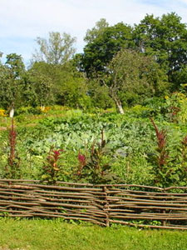](http://detskiychas.ru/proverbs/poslovitsy_pro_ogogrod/)Пословицы про огород**

В огороде бузина, а в Киеве дядька.

Не лезь со своим уставом в мой огород.

В твой огород камешек!

Пустить козла в огород.

Выбирай жену не в хороводе, а в огороде.

Дай свинье грядку – изроет весь огород.

Девица красная в хороводе, как маков цвет в огороде.

Кузнецу, что козлу — везде огород.

Просился волк в пастухи, а свинья в огородники.

Волк не пастух, а свинья (а козел) не огородник.

Для чего огород городить, коли капусты не садить?

Если бы да кабы, в саду бы выросли грибы, был бы не рот, а целый огород.

Девица красна в хороводе, как маков цвет в огороде.

Пришёл Федул, теплый ветер подул, окна отворил, избу без дров натопил, сверчок цок-цок с огорода под шесток.

Огород городить.

Мир, что огород: всё в нём растёт.

Пугало огородное.  
Семь ворот и все на огород: двое не запираются, а остальные в огороде валяются.

Судить да рядить – не огород городить.

Нет чтоб вброд – так в наш огород.

Чужой рот не огород – не загородишь.

Огородами, огородами.

Рот – не огород, не затворишь ворот.

Медведь собаке не угодник, свинья в саду не огородник и волк овечкам не пастух.

Дай курице гряду — изроет весь огород.

Заставили козла огород стеречь.

Бросить камешек в чей-то огород – недоброжелательно намекнуть на кого-нибудь или что-либо.

Огород городить – затевать какое-нибудь сложное, хлопотливое дело.